Titolo: IL MIO ANTICO PAPIRO EGIZIO

Età: 6 -12 anni

Autori: Istituto dei Sordi di Torino www.istitutosorditorino.org

Competenze :
- Gli studenti impareranno facendo e divertendosi.
- Gli studenti impareranno che le civiltà antiche usavano un’altra scrittura e avevano altre tradizioni.
- Gli studenti non impareranno solo qualcosa sugli Egizi, ma anche sulle altre “civiltà dei fiumi”: i Sumeri, i Babilonesi e gli Assiri.
- Gli studenti sapranno usare la motricità fine e agiranno in modo appropriato in relazione agli oggetti e alle diverse forme in modo da creare qualcosa di nuovo.

Competenze secondo il curriculum Europeo:
http://eur-lex.europa.eu/legal-content/EN/TXT/?uri=LEGISSUM%3Ac11090

Valutazione formativa:
- Identificazione degli strumenti
- Spiegazione delle azioni da intraprendere sul materiale: cosa fare prima e le diverse fasi
- Definizione dei nuovi termini e cosa significano: civiltà, “antichi popoli dei fiumi”, alfabeto, comunicazione, papiro…

Valutazione sommativa:
- Apprendimento che per arrivare all’odierno alfabeto e linguaggio, ci sono state diverse fasi a iniziare dal disegno.

Lista di vocabolario specifico/Parole chiave:
- Civiltà Egizia, papiro, scrittura, disegno, piramidi, classi sociali, storia.

Breve descrizione del contesto/scenario educativo:
L'insegnante raccoglierà i materiali necessari per creare un papiro: cartone, garza, colla, pennello, un piatto, una forchetta, forbici, pastelli a cera e cacao.
L'insegnante chiederà ai bambini se sanno dove scrivevano antiche civiltà e in quale lingua (qui inizia la presentazione e la ricerca di immagini sulla scrittura egiziana).
Dopo aver discusso con loro, l'insegnante proporrà di creare un gioco: creare con materiale artistico un papiro, quindi disegnare e scrivere su di esso come desiderano.
L'insegnante può aiutare i bambini in entrambe le azioni, quella pratica sull'attività manuale e quella immaginativa su cosa disegnare e i simboli da scrivere.
L'insegnante assisterà gli studenti.

Materiali necessari/Requisiti tecnici:
- Cartone, garza, colla, pennelli, un piatto, una forchetta, forbici, pastelli a cera e cacao.

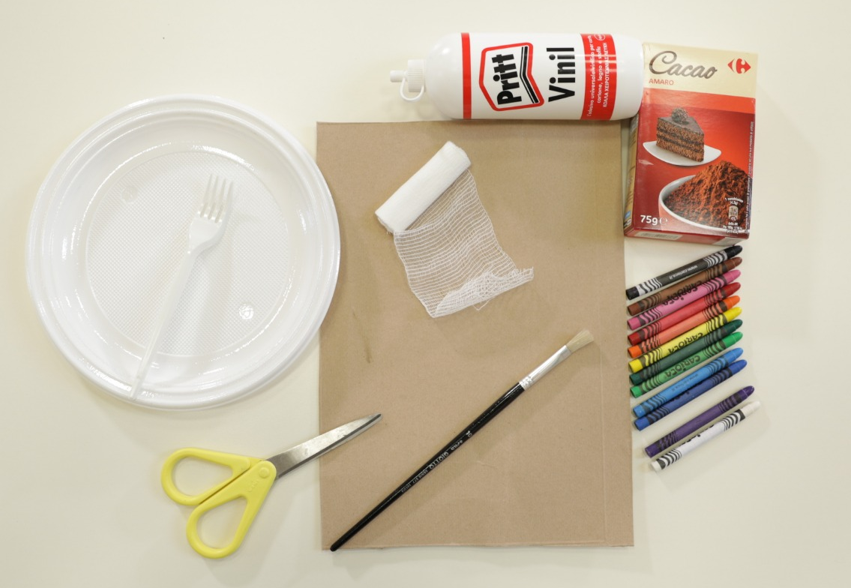

Focus sulla lingua dei segni:
- Segnare il nuovo vocabolario, segnare il materiale necessario per fare il papiro, segnare le fasi dell’attività.

- Cerchia le famose caratteristiche della civiltà Egizia.

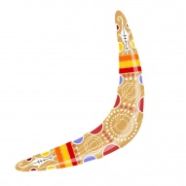
- Scrivi il tuo nome usando l’alfabeto Egizio.

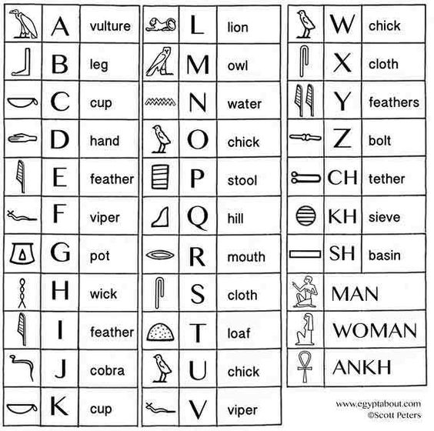

IL MIO NOME è…

______________________________________________________________________________
- Dove è l’Egitto? Colora lo stato corretto.

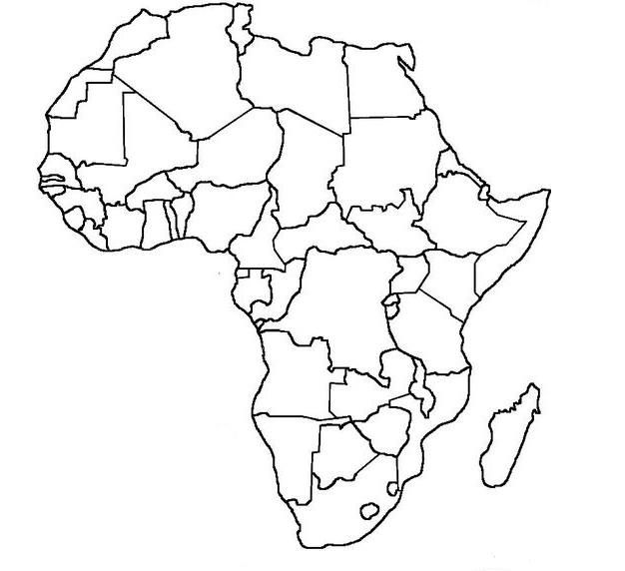

- Come si chiamano? Scrivi i numeri nei quadrati
5. DROMEDARIO
6. PIRAMIDI
7. MUMMIA
- FARAONE
- OBELISCO
- SFINGE
- PAPIRO
- Aiuta la mummia a tornare nella sua piramide!
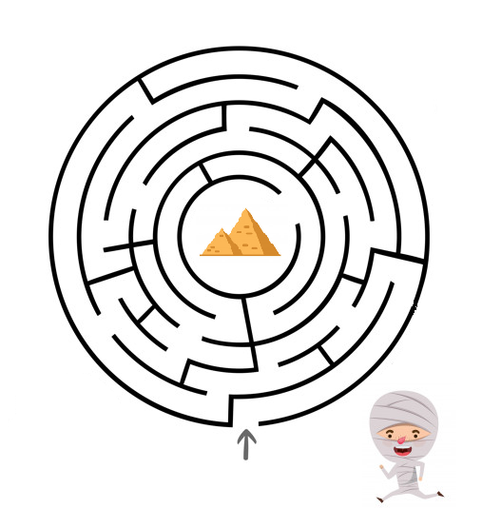

Estensione / Arricchimento / Prolungamenti Collegamenti Web con altri strumenti digitali:

- https://www.youtube.com/watch?v=8_Tbv7anqXk
- https://www.youtube.com/watch?v=hO1tzmi1V5g
- https://www.youtube.com/watch?v=lBYmOuajdC8

